

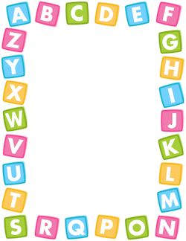

ROTINA DO MATERNAL II

PROFESSORA DANYLA

QUARTA-FEIRA

08/04/2020

* **TEMA DA AULA:** Páscoa.
* **HORA DA CANÇÃO:** Coelhinho da páscoa.
* **HORA DA HISTÓRIA:** Poema de páscoa – Quem sou?
* **ATIVIDADES:** Atividades de folha no link abaixo.
* **HORA DO LANCHINHO**
* **HORA DA AULA EXTRA:** Inglês (blog da teacher Taís).
* **VÍDEO:** Quintal da cultura – Coelhinho da páscoa existe?

<https://www.youtube.com/watch?v=GBXii2DjOxA>

* **DESPEDIDA:** Música – toca do coelho.

<https://www.youtube.com/watch?v=4zjN922n7h0&feature=youtu.be>